Portal Lo.Polis za starše (www.lopolis.si)

ODJAVA PREHRANE NA SPLETU

- Prijava starša na portal Lo.Polis

Starši se prijavite z uporabniškim imenom in geslom, ki ste ju prejeli od šole. Uporabniško ime in geslo vpišite na portalu Lo.Polis (www.lopolis.si) v polji desno zgoraj, nato kliknite Prijava.

Če želite urediti otrokovo prehrano (naročanje ali odjava obrokov), kliknite na eRestavracija. Če se prijavljate prvič, se ob tem na ekranu samodejno pojavijo nastavitve uporabnika, kamor morate obvezno vnesti svoj elektronski naslov, saj vas program v nasprotnem primeru ne bo spustil naprej. Ko v polje vnesete svoj mail, kliknite na gumb shrani e-naslov in nato boste lahko urejali otrokove obroke.
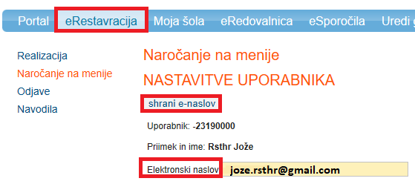
- Odjava prehrane
Za odjavo kliknite na obrok, ki ga želite odjaviti. Odjava bo pravočasna (vnesena do 8.15 ure – obrok ne bo zaračunan na položnici) ali nepravočasna (vnesena prepozno, po 8.15 uri – obrok bo zaračunan na položnici). Odjave se lahko urejate za 3 mesece naprej, pregledujete pa za 3 mesece nazaj. Odjave, ki so vnesene za naprej, se lahko tudi briše – s klikom na kljukico se le-ta odznači. Vnesene odjave je potrebno SHRANITI.
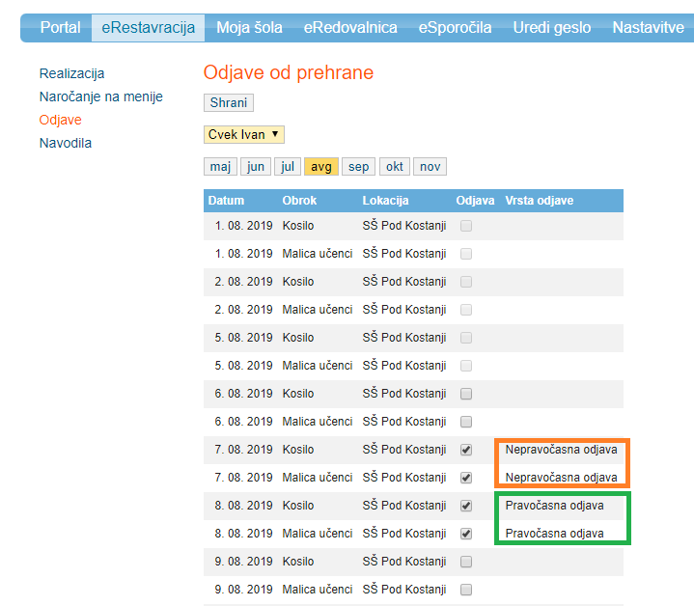

- Realizacija
Na zavihku Realizacija starši vidite, ali je bil obrok prevzet in strošek obroka.

